**DEPORTAPP (Sprint 1)**

**Software web para reservar escenarios deportivos**

**MANUAL DE USUARIO**

**Descripción general:** DeportApp es una aplicación web que le da la posibilidad al usuario de consultar escenarios deportivos registrados en la base de datos, verificando la disponibilidad de estos en el horario deseado y permitiéndole reservar en uno de los horarios disponibles. Así mismo, el presente sprint les permite a los administradores de los escenarios deportivos gestionar las reservas, consultándolas, modificándolas y eliminándolas cuando desee.

**PÁGINA DE INICIO:**

En esta vista el usuario tiene una visión general del sistema. En la parte superior aparecen íconos con hipervínculos a las vistas del presente sprint (Inicio, Mapa, Buscar Escenarios y Administrar Escenarios) y un mensaje de bienvenida. Haciendo click en la barra de la parte superior, el usuario puede ir a cada una de estas vistas. Esta barra superior se mantiene en todas las vistas de la presente aplicación.

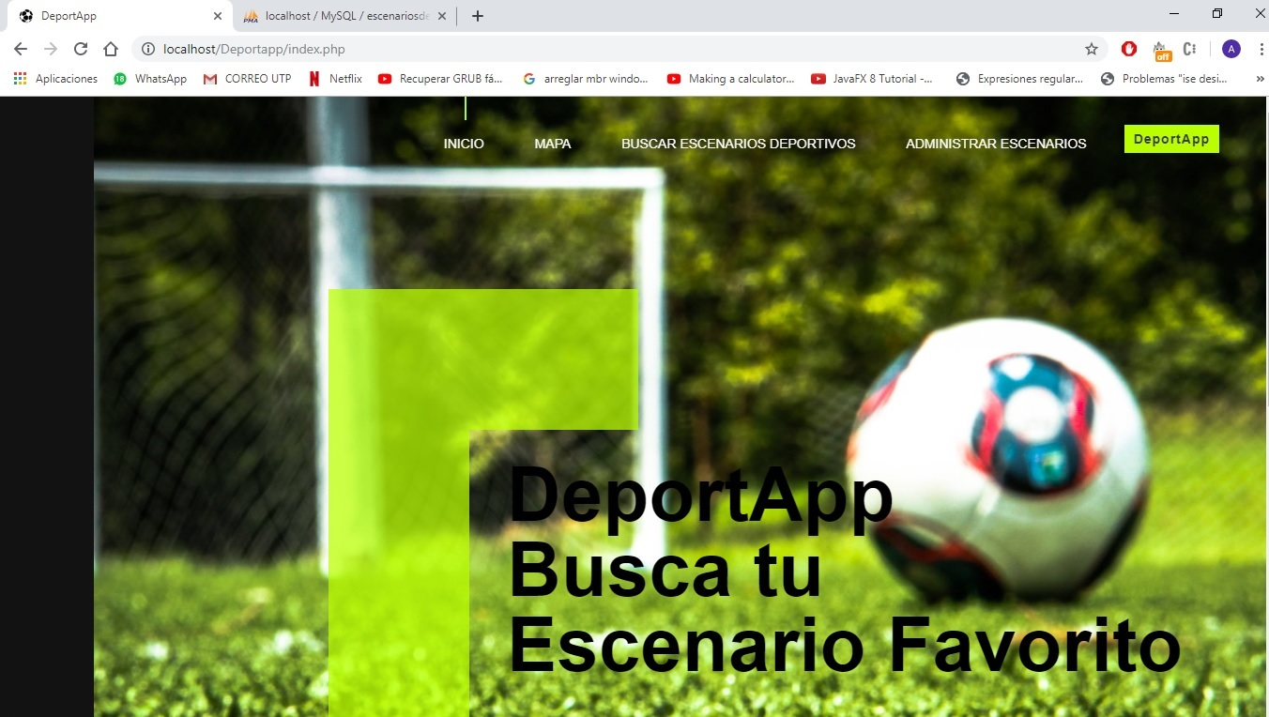

**MAPA:**

En esta vista se puede ver, en vista satelital como modo predeterminado, un mapa de la ciudad de Pereira. En el presente sprint no se incorpora la funcionalidad de ver los escenarios con sus respectivas ubicaciones, por lo que el mapa sirve solo como referencia al usuario.

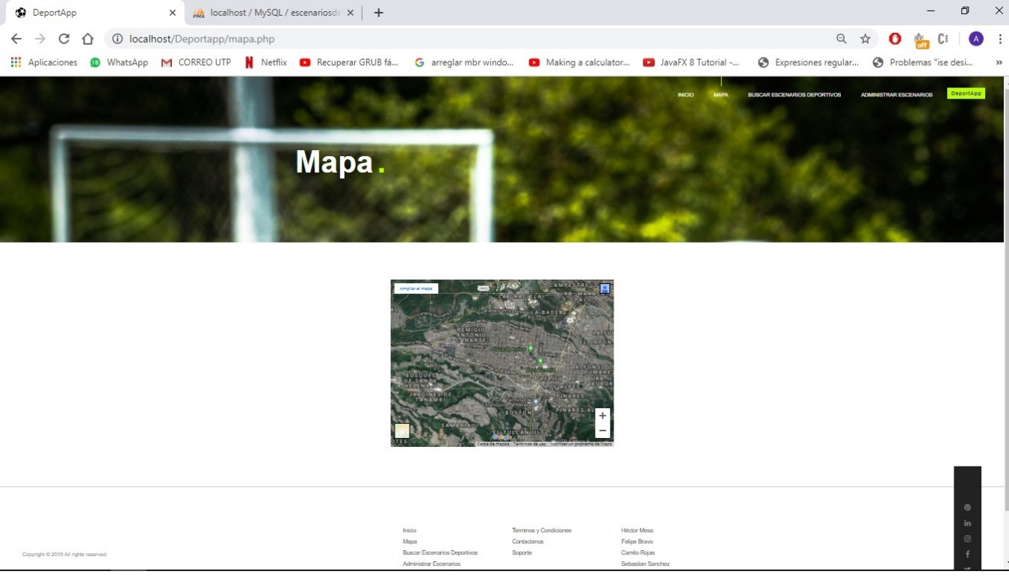

**BUSCAR ESCENARIOS DEPORTIVOS:**

Esta vista le provee al usuario una lista de todos los escenarios deportivos registrados en el sistema. Además, en cada uno de los escenarios hay un botón que dice “reservar”. Dando click allí, el usuario puede hacer una reserva en el respectivo escenario.

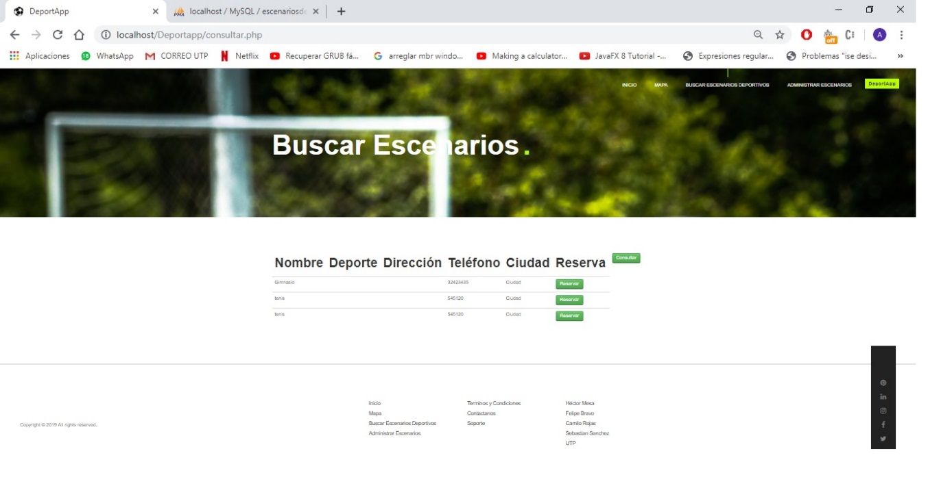

**RESERVAR:**

En esta vista, tanto los usuarios como los administradores de los escenarios deportivos pueden hacer reservas. Allí deben diligenciar los datos del formulario: El nombre del usuario, su teléfono, documento de identidad, fecha y hora de inicio, y fecha y hora de finalización. Así mismo, se le da la posibilidad al usuario de elegir si paga en línea o si paga presencialmente al momento de usar el escenario.

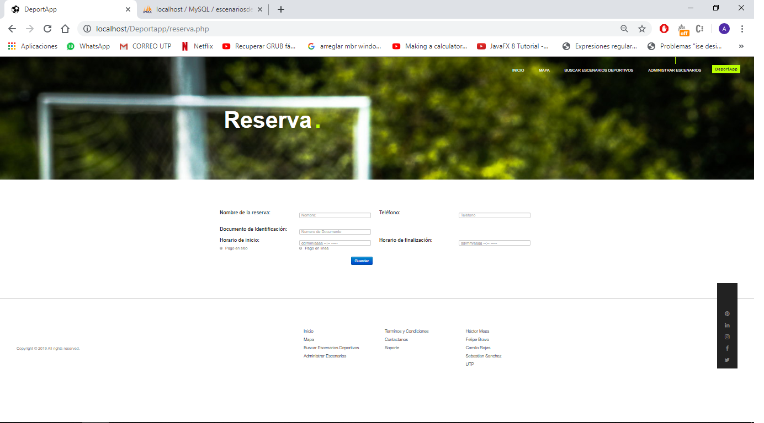

**ADMINISTRAR ESCENARIOS:**

Esta vista es exclusiva para los administradores de escenarios deportivos. Estos administradores tienen un nombre de usuario y una contraseña en la base de datos, por lo que es necesario logearse primero. Una vez logeado, el administrador tiene la posibilidad de ver las reservas que hay en su escenario deportivo, modificar reservas existentes y eliminarlas. También puede agregar reservas nuevas.

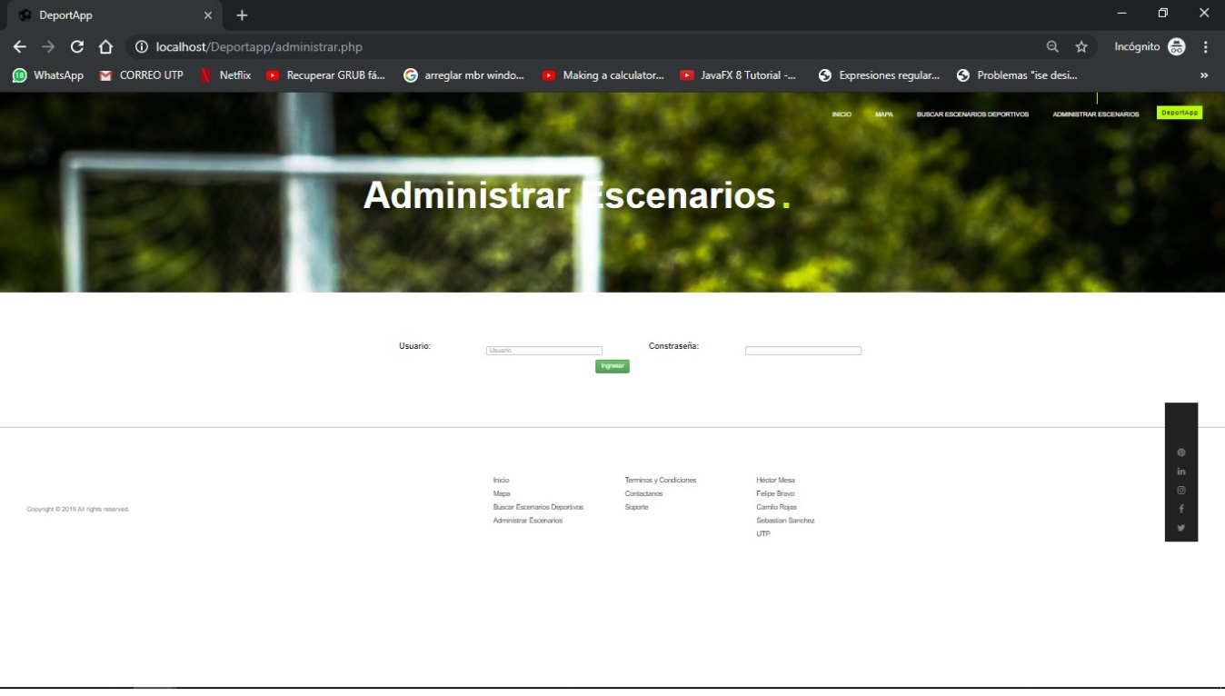

**CONSULTAR RESERVAS:**

En esta vista, el administrador puede consultar las reservas que hay en su escenario deportivo. Inicialmente, aparecen todas. Sin embargo, puede filtrarlas por nombre del usuario que las realiza y por fecha y hora, a través de las dos cajas de texto que hay en la parte superior.

